ГУАП

КАФЕДРА № 43

ОТЧЕТ   
ЗАЩИЩЕН С ОЦЕНКОЙ

ПРЕПОДАВАТЕЛЬ

|  |  |  |  |  |
| --- | --- | --- | --- | --- |
| Старший преподаватель |  |  |  | Соловьева Н.А. |
| должность, уч. степень, звание |  | подпись, дата |  | инициалы, фамилия |

|  |
| --- |
| ОТЧЕТ О ЛАБОРАТОРНОЙ РАБОТЕ №5  Язык HTML. Приемы верстки |
| **по дисциплине: Web-Технологии** |
|  |
|  |

РАБОТУ ВЫПОЛНИЛ

|  |  |  |  |  |  |
| --- | --- | --- | --- | --- | --- |
| СТУДЕНТ ГР. | 4134К |  |  |  | Самарин Д. В. |
|  |  |  | подпись, дата |  | инициалы, фамилия |

Санкт-Петербург

2023

Оглавление

Цель работы: 3

Вариант задания № 4: 3

Названия средств, использованных при выполнении работы: 3

Описание выполненных пунктов базового задания: 3

Словесное описание выполненных пунктов базового/расширенного заданий со ссылками на скриншоты. Объяснение возможностей примененных средств. Выводы. 4

Скриншоты web-страниц с подписью и номерами рисунков 8

Рисунок 1(HTML 4) 8

Рисунок 2(HTML 4) 8

Рисунок 3 (HTML 5) 9

Рисунок 4 (HTML 5) 9

Рисунок 5 (HTML 5) 10

Рисунок 6 (Источники) 10

Листинг лабораторной работы: 11

Первая страница HTML 4: 11

Вторая страница HTML 5: 16

Третья страница HTML (источники): 30

Цель работы: получение опыта написания и применения функций на языке javascript.

Вариант задания № 16:

|  |  |  |
| --- | --- | --- |
| Метод | Оформление вывода данных | Дополнительный элемент |
| Post | Построчно | image |

|  |  |
| --- | --- |
| Тема: | Система охлаждения компьютеров |

## Названия средств, использованных при выполнении работы:

Редактор кода VSCode;

Браузер Chrome;

## Описание выполненных пунктов базового задания:

1) Первая страница (HTML4):

* [Рисунок 1;](#_Рисунок_1(HTML_4))
* [Рисунок 2;](#_Рисунок_2(HTML_4))
* Cсылка на листинг;

2) Вторая страница (HTML5):

* [Рисунок 3;](#_Рисунок_3_(HTML)
* [Рисунок 4;](#_Рисунок_4_(HTML)
* [Рисунок 5;](#_Рисунок_5_(HTML)
* Ссылка на листинг;

3) Третья страница (ссылки на источники):

* [Рисунок 6;](#_Рисунок_6_(Источники))
* Ссылка на листинг;

## Словесное описание выполненных пунктов базового/расширенного заданий со ссылками на скриншоты. Объяснение возможностей примененных средств. Выводы.

В ходе выполнения лабораторной работы был реализован серверный сценарий

Выполнены следующие задания:

Базовая часть.

На основе приведенных примеров подготовить веб-страницу, на которой пользователь вводит несколько значений и отправляет их на сервер. После отправки на сервер введенные данные печатаются на странице. Вариант определяет вид запроса, отправляемого на сервер (get или post) и внешний вид отображаемых данных. Кроме того, в варианте указан дополнительный элемент формы, который необходимо самостоятельно освоить и включить в форму.

Вопросы анкеты должны отражать тему сайта, выбранную в первой лабораторной работе. Запрещается сохранять поля образца кроме имени.

Обязательные поля формы для анкеты: 1) фамилия 2) имя 3) отчество 4) список с выбором значений, 5) набор флажков (checkbox), 6) набор переключателей (radio).

Серверный сценарий написан на языке python.

При использовании метода get в отчет следует включить содержимое адресной строки после получения ответа от сервера.

Страница должна быть встроена в сайт, подготовленный в предыдущих работах.

Расширенная часть:

1. применить оформление через css к форме
2. в форму добавить сценарий, проверяющий введенные значения
3. данные анкеты записывать в текстовый файл в серверном сценарии с накоплением результата. Названия полей не хранить.
4. применить оформление через css к странице с ответом сервера

Для выполнения базовой части был подключен сервер, форма и некоторые css стили для нее.

Создаем наш server.py, где прописываем нужные нам маршруты:

Результат запуска:

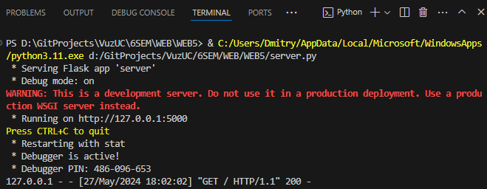

Рассмотрим нашу форму, реализованную в ходе работы:

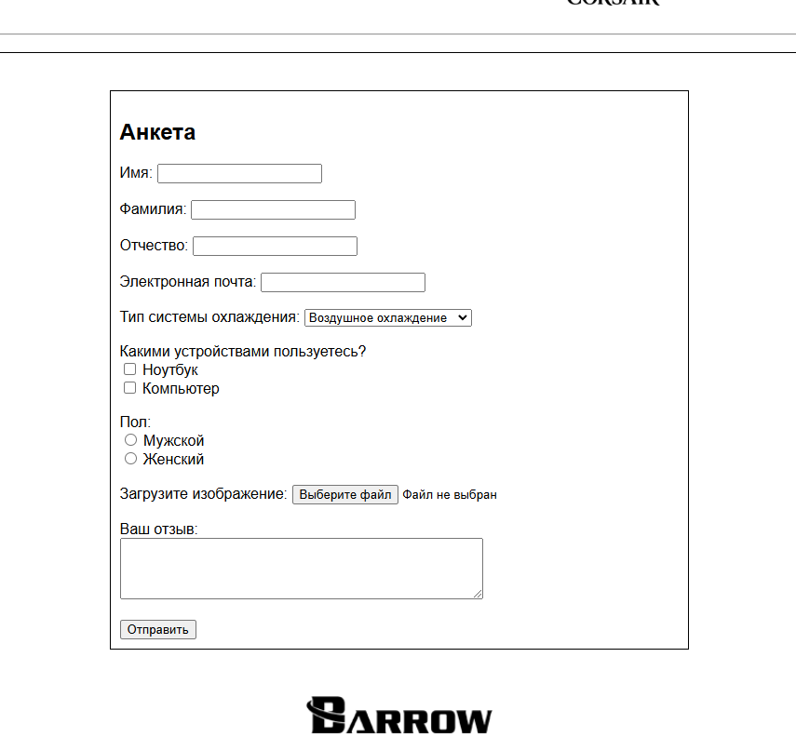

Присутствуют проверки на заполненность полей.

Итоговый результат заполнения анкеты можем увидеть ниже:

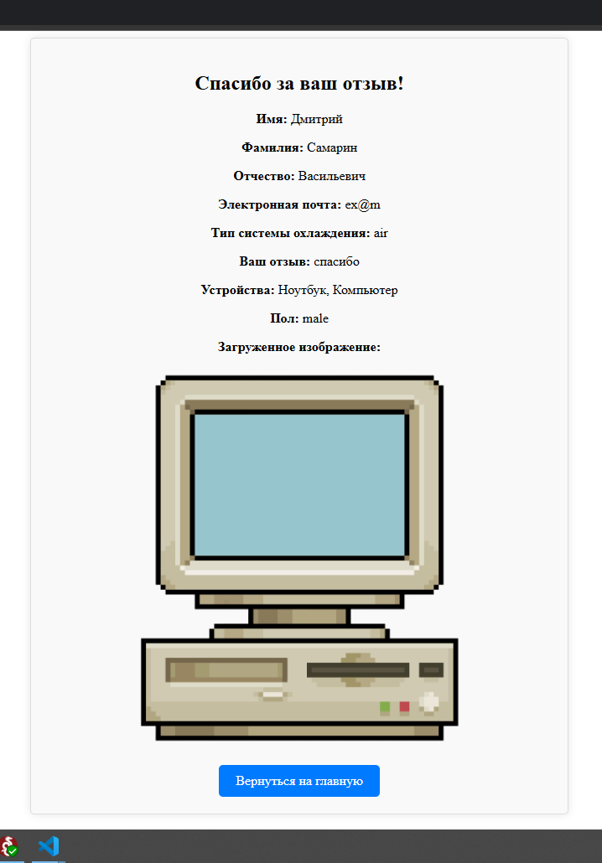

Данные, заполненные в анкете, записываются в файл на локальном компьютере.

Для более подробного ознакомления с результатом, предлагаю посмотреть на прикрепленные скриншоты WEB страницы.

## Скриншоты web-страниц с подписью и номерами рисунков

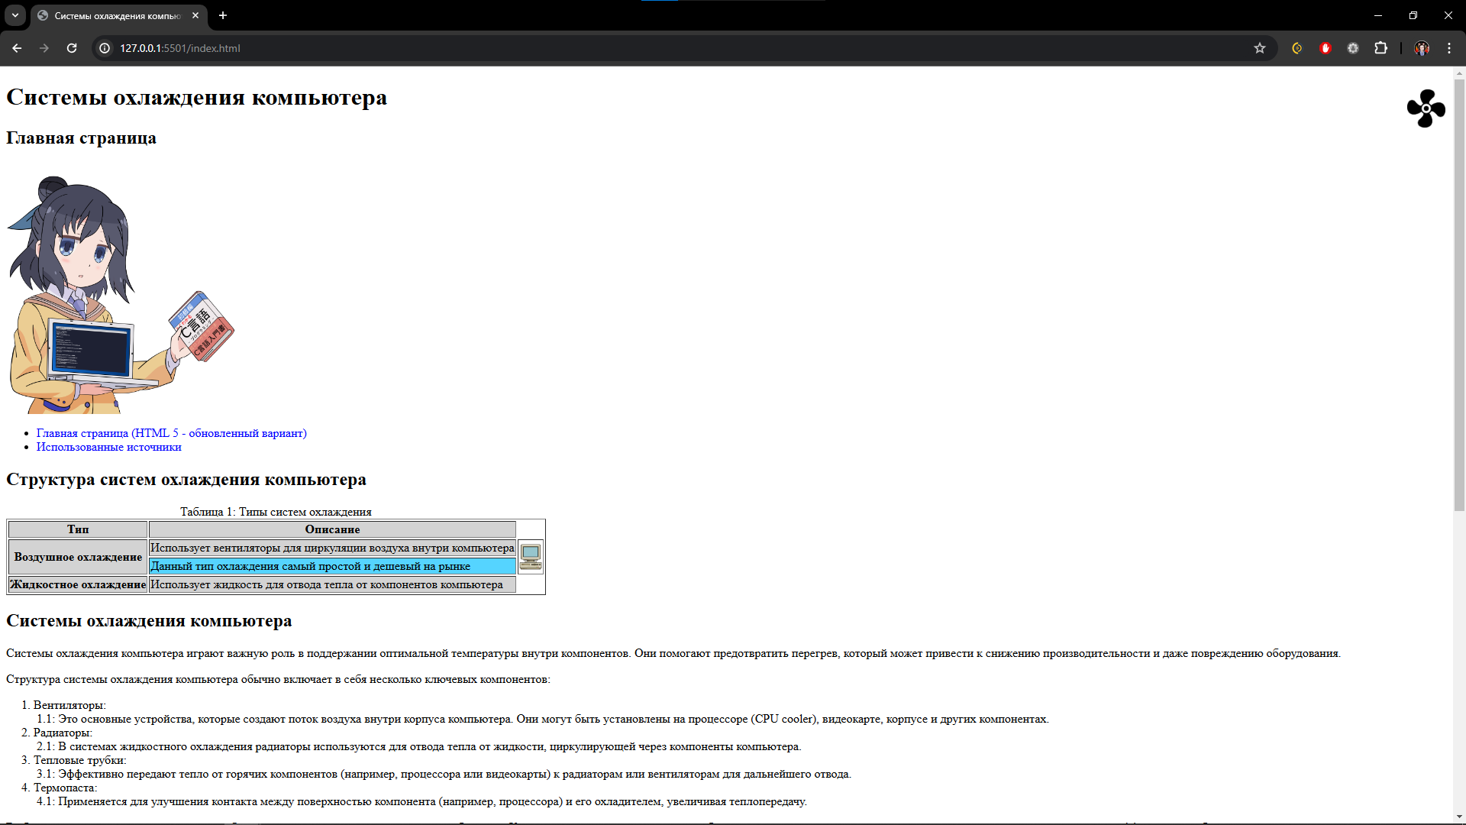

## Рисунок 1(HTML 4)

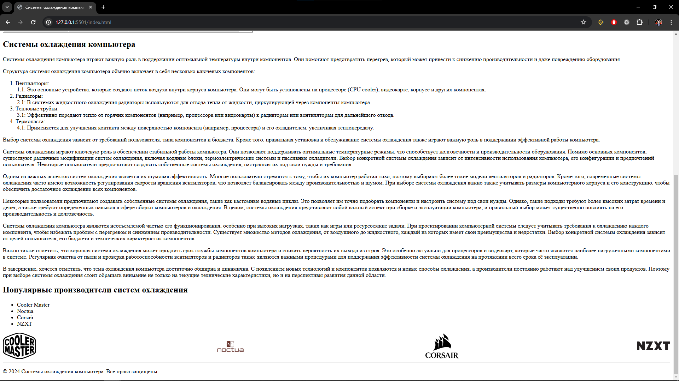

## Рисунок 2(HTML 4)

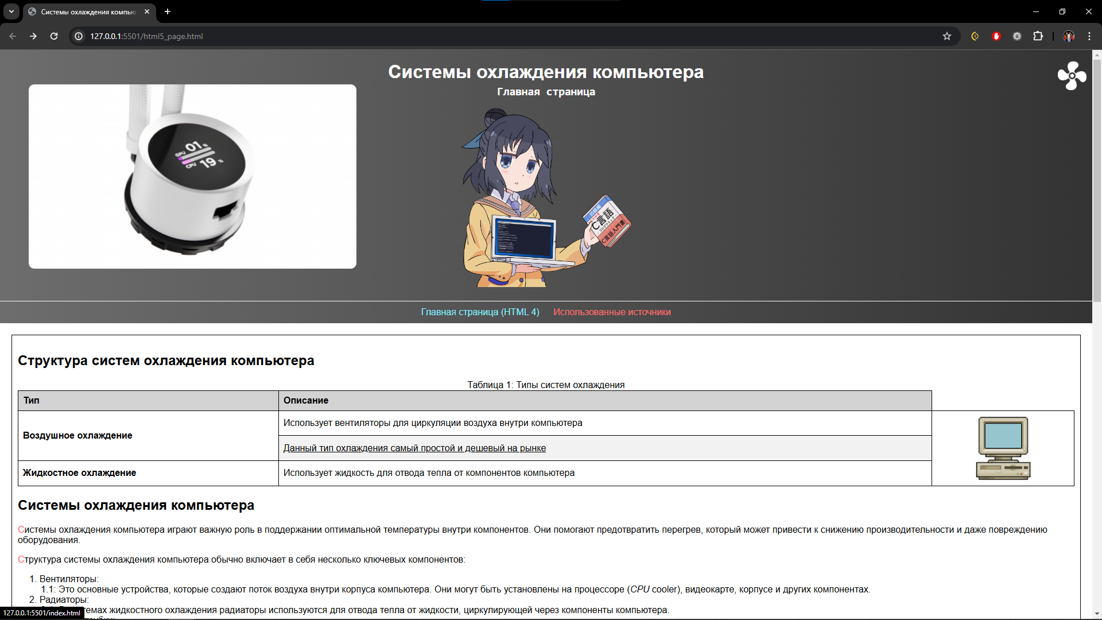

## Рисунок 3 (HTML 5)

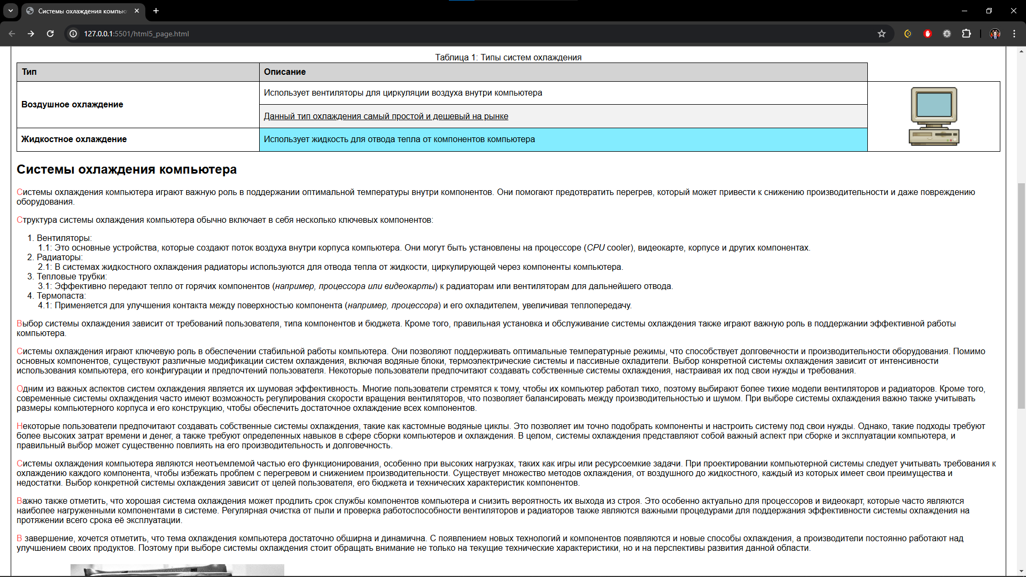

## Рисунок 4 (HTML 5)

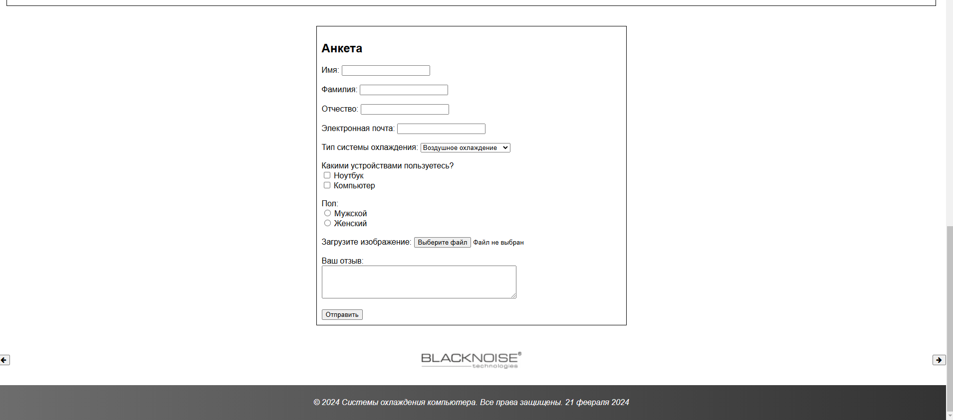

## Рисунок 5 (HTML 5)

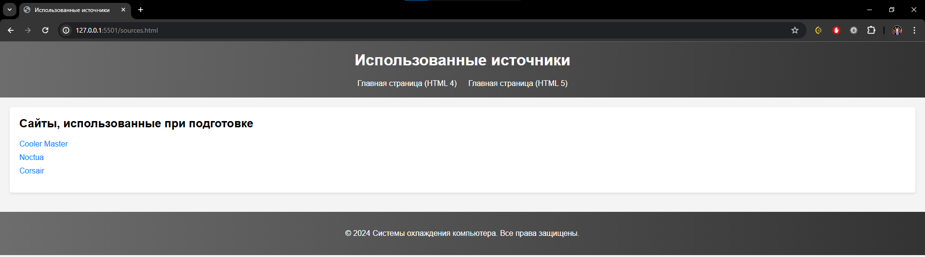

## Рисунок 6 (Источники)

# 

# Листинг лабораторной работы:

## Первая страница HTML 4:

|  |
| --- |
| Index.html  <!DOCTYPE html PUBLIC "-//W3C//DTD HTML 4.01 Transitional//EN" "http://www.w3.org/TR/html4/loose.dtd">  <html lang="en">  <head>  <meta http-equiv="Content-Type" content="text/html; charset=UTF-8">  <meta name="viewport" content="width=device-width, initial-scale=1.0">  <title>Системы охлаждения компьютера - HTML4</title>  <link rel="stylesheet" type="text/css" href="html4.css">  <style type="text/css">  .manufacturer-images {  display: flex;  justify-content: space-between;  align-items: center;  margin-top: 10px;  }  /* Глобальные стили (блок CSS в файле HTML) */  .manufacturer-images img {  max-width: 100px;  height: auto;  }  /* Локальные стили (атрибут style) */  .cooling-table {  border: 1px solid #000;  border-collapse: collapse;  }  .cooling-table td {  padding: 8px;  border: 1px solid #000;  text-align: left;  }  .cooling-table img {  max-width: 13.22916666667mm;  height: auto;  vertical-align: middle;  }  .selected-cell:hover {  background-color: rgb(85, 212, 255); /* Измените цвет на тот, который вам нравится */  }  /* Стили для ссылок */  #menu a:link,  #menu a:visited {  color: blue;  text-decoration: none;  }  #menu a:hover {  text-decoration: underline;  }  #manufacturer-images img {  max-width: 5%; /* Ширина в процентах */  height: auto;  }  .cooling-systems-info ul {  counter-reset: list-counter;  padding-left: 20px;  }  .cooling-systems-info ul li {  list-style: none;  }  .cooling-systems-info ul li::before {  content: counter(list-counter) ". ";  counter-increment: list-counter;  }  .cooling-systems-info ul ul {  counter-reset: sublist-counter;  }  .cooling-systems-info ul ul li {  list-style: none;  }  .cooling-systems-info ul ul li::before {  content: counter(list-counter) "." counter(sublist-counter) ": ";  counter-increment: sublist-counter;  }      </style>  </head>  <body>  <div id="header" class="header">  <img src="vent.png" alt="Логотип" width="50" style="position: absolute; right: 10px; top: 30px;">  <h1>Системы охлаждения компьютера</h1>  <h2>Главная страница</h2>  <img src="logo.png" alt="Логотип" width="300">  </div>  <div id="menu" class="menu">  <ul>  <li><a href="html5_page.html">Главная страница (HTML 5 - обновленный вариант)</a></li>  <li><a href="sources.html">Использованные источники</a></li>  </ul>  </div>  <div id="content" class="content">  <h2>Структура систем охлаждения компьютера</h2>  <table id="cooling-systems-table" border="1">  <caption>Таблица 1: Типы систем охлаждения</caption>  <colgroup>  <col style="background-color: rgb(211, 211, 211);">  <col style="background-color: rgb(211, 211, 211);">  </colgroup>  <thead>  <tr>  <th>Тип</th>  <th>Описание</th>  </tr>  </thead>  <tbody>  <tr>  <th rowspan="2">Воздушное охлаждение</th>  <td class="selected-cell">Использует вентиляторы для циркуляции воздуха внутри компьютера</td>  <td rowspan="2" style="text-align: center;"><img src="pc.png" alt="" width="30" style="display: block; margin: 0 auto;"></td>  </tr>  <tr>  <td class="selected-cell">Данный тип охлаждения самый простой и дешевый на рынке</td>  </tr>  <tr>  <th>Жидкостное охлаждение</th>  <td class="selected-cell">Использует жидкость для отвода тепла от компонентов компьютера</td>  </tr>  </tbody>  </table>        <div class="cooling-systems-info">  <h2>Системы охлаждения компьютера</h2>  <p>Системы охлаждения компьютера играют важную роль в поддержании оптимальной температуры внутри компонентов. Они помогают предотвратить перегрев, который может привести к снижению производительности и даже повреждению оборудования.</p>  <p>Структура системы охлаждения компьютера обычно включает в себя несколько ключевых компонентов:</p>  <ul>  <li>Вентиляторы:</li>  <ul>  <li>Это основные устройства, которые создают поток воздуха внутри корпуса компьютера. Они могут быть установлены на процессоре (CPU cooler), видеокарте, корпусе и других компонентах.</li>  </ul>  <li>Радиаторы:</li>  <ul>  <li>В системах жидкостного охлаждения радиаторы используются для отвода тепла от жидкости, циркулирующей через компоненты компьютера.</li>  </ul>  <li>Тепловые трубки:</li>  <ul>  <li>Эффективно передают тепло от горячих компонентов (например, процессора или видеокарты) к радиаторам или вентиляторам для дальнейшего отвода.</li>  </ul>  <li>Термопаста:</li>  <ul>  <li>Применяется для улучшения контакта между поверхностью компонента (например, процессора) и его охладителем, увеличивая теплопередачу.</li>  </ul>  </ul>  <p>Выбор системы охлаждения зависит от требований пользователя, типа компонентов и бюджета. Кроме того, правильная установка и обслуживание системы охлаждения также играют важную роль в поддержании эффективной работы компьютера.</p>  <p>Системы охлаждения играют ключевую роль в обеспечении стабильной работы компьютера. Они позволяют поддерживать оптимальные температурные режимы, что способствует долговечности и производительности оборудования. Помимо основных компонентов, существуют различные модификации систем охлаждения, включая водяные блоки, термоэлектрические системы и пассивные охладители. Выбор конкретной системы охлаждения зависит от интенсивности использования компьютера, его конфигурации и предпочтений пользователя. Некоторые пользователи предпочитают создавать собственные системы охлаждения, настраивая их под свои нужды и требования.</p>  <p>Одним из важных аспектов систем охлаждения является их шумовая эффективность. Многие пользователи стремятся к тому, чтобы их компьютер работал тихо, поэтому выбирают более тихие модели вентиляторов и радиаторов. Кроме того, современные системы охлаждения часто имеют возможность регулирования скорости вращения вентиляторов, что позволяет балансировать между производительностью и шумом. При выборе системы охлаждения важно также учитывать размеры компьютерного корпуса и его конструкцию, чтобы обеспечить достаточное охлаждение всех компонентов.</p>  <p>Некоторые пользователи предпочитают создавать собственные системы охлаждения, такие как кастомные водяные циклы. Это позволяет им точно подобрать компоненты и настроить систему под свои нужды. Однако, такие подходы требуют более высоких затрат времени и денег, а также требуют определенных навыков в сфере сборки компьютеров и охлаждения. В целом, системы охлаждения представляют собой важный аспект при сборке и эксплуатации компьютера, и правильный выбор может существенно повлиять на его производительность и долговечность.</p>  <p>Системы охлаждения компьютера являются неотъемлемой частью его функционирования, особенно при высоких нагрузках, таких как игры или ресурсоемкие задачи. При проектировании компьютерной системы следует учитывать требования к охлаждению каждого компонента, чтобы избежать проблем с перегревом и снижением производительности. Существует множество методов охлаждения, от воздушного до жидкостного, каждый из которых имеет свои преимущества и недостатки. Выбор конкретной системы охлаждения зависит от целей пользователя, его бюджета и технических характеристик компонентов.</p>  <p>Важно также отметить, что хорошая система охлаждения может продлить срок службы компонентов компьютера и снизить вероятность их выхода из строя. Это особенно актуально для процессоров и видеокарт, которые часто являются наиболее нагруженными компонентами в системе. Регулярная очистка от пыли и проверка работоспособности вентиляторов и радиаторов также являются важными процедурами для поддержания эффективности системы охлаждения на протяжении всего срока её эксплуатации.</p>  <p>В завершение, хочется отметить, что тема охлаждения компьютера достаточно обширна и динамична. С появлением новых технологий и компонентов появляются и новые способы охлаждения, а производители постоянно работают над улучшением своих продуктов. Поэтому при выборе системы охлаждения стоит обращать внимание не только на текущие технические характеристики, но и на перспективы развития данной области.</p>  </div>    <h2>Популярные производители систем охлаждения</h2>  <ul>  <li>Cooler Master</li>  <li>Noctua</li>  <li>Corsair</li>  <li>NZXT</li>  </ul>    <div id="manufacturer-images" class="manufacturer-images">  <img src="coolermaster.jpg" alt="Cooler Master">  <img src="noctua.jpg" alt="Noctua">  <img src="corsair.jpg" alt="Corsair">  <img src="nzxt.jpg" alt="NZXT">  </div>    <hr>    <div id="footer" class="footer">  <p>© 2024 Системы охлаждения компьютера. Все права защищены.</p>  </div>  </div>    </body>  </html> |

|  |
| --- |
| Html4.css  /* Внешний файл CSS */  /* Стили для таблицы */  .cooling-table {  border: 2px solid #333;  border-collapse: collapse;  }  .cooling-table th, .cooling-table td {  border: 2px solid #333;  padding: 8px;  text-align: left;  }  /* Стили для ссылок */  .menu a {  color: #0099ff;  text-decoration: none;  }  .menu a:hover {  color: #ff9900;  } |

## Вторая страница HTML 5:

|  |
| --- |
| Html5_page.html  <!DOCTYPE html>  <html lang="en">  <head>  <meta charset="UTF-8">  <meta name="viewport" content="width=device-width, initial-scale=1.0">  <meta name="description" content="Информация о системах охлаждения компьютера и их компонентах.">  <meta name="language" content="Russian">  <meta name="distribution" content="global">  <meta name="author" content="Дмитрий">  <title>Системы охлаждения компьютера - HTML5</title>  <!-- Тут подключаем наш файлик стилей -->  <link rel="stylesheet" href="styles.css">  <!-- Тег style, тут глобальные таблицы стилей -->  <style>  body {  font-family: Arial, sans-serif;  margin: 0;  padding: 0;  background-color: #fff;  }  header {  /* background-color: #333; */  color: #fff;  padding: 20px;  position: relative;  text-align: center;  /* Фон с градиентом */  background-image: linear-gradient(to right, #6d6d6d, #333);    }  header h1, header h2 {  margin: 0;  }  nav {  background-image: linear-gradient(to right, #6d6d6d, #333);  padding: 10px 0;  text-align: center;    }  nav ul {  list-style-type: none;  margin: 0;  padding: 0;    }  nav ul li {  display: inline;  margin: 0 10px;  }  nav ul li a {  color: #fff;  text-decoration: none;  }  main {  padding: 20px;  }  /* Разница между маргин бордер и паддинг */  article {  margin-bottom: 20px; /* Определяет внешний отступ элемента. */  border: 1px solid black; /* Определяет границу элемента. */  padding: 10px; /* Определяет внутренний отступ элемента. */  }  /* Применим псевдоэлемент для нашего артикля */  article p::first-letter {    color: rgb(255, 82, 82);  }  table {  border-collapse: collapse;  width: 100%;    }  th, td {  border: 1px solid black;  padding: 8px;  text-align: left;  }  .cooling-systems-info ul {  padding-left: 20px;  }  table tbody th,  table tbody td {  padding: 8px;  text-align: left;    }  /* Псевдоклассы */  table tbody tr:nth-child(odd) {  background-color: #ffffff; /* Цвет фона для нечетных строк */    }  table tbody tr:nth-child(even) {  background-color: #f2f2f2; /* Цвет фона для четных строк */  /* Использование свойства text-decoration */  text-decoration: underline;  }  table tbody th:last-child,  table tbody td:last-child {  text-align: left; /* Выравнивание последнего столбца по центру */  }  /* Подсветка ячеек таблицы при наведении курсора */  table tbody td:hover {  background-color: #83ecff; /* Цвет фона при наведении курсора */  }  /* Стили для сложной нумерации списка */  .cooling-systems-info ul {  counter-reset: list-counter;  padding-left: 20px;  }  .cooling-systems-info ul li {  list-style: none;  }  .cooling-systems-info ul li::before {  content: counter(list-counter) ". ";  counter-increment: list-counter;  }  .cooling-systems-info ul ul {  counter-reset: sublist-counter;  }  .cooling-systems-info ul ul li {  list-style: none;  }  .cooling-systems-info ul ul li::before {  content: counter(list-counter) "." counter(sublist-counter) ": ";  counter-increment: sublist-counter;  }  /* Глобальный */  h1 {  color: blue;  }  /* Объединим селекторы */  header + nav {  margin-top: 1px;  }  /* Скругление углов прямоугольного элемента */  .video-container video {  border-radius: 10px; /* задаем радиус скругления углов */  }  /* Применим свойство фильтра для изображения */  .center-picture img {  filter: brightness(100%);  /* Трансформация изображения, сдвиг по осям */  transform: translate(1px, 1px);  }  a[href="sources.html"] {  color: rgb(255, 110, 110);  }  #main-content {  display: flex;  }  article {  flex: 1;  }  aside {  flex: 0 0 30%; /* Желаемая ширина столбца */  }  @media screen and (max-width: 768px) {  header, nav ul li {  padding: 3vw;  }  main, article {  padding: 3vw;  }  }  @media screen and (max-width: 480px) {  header, nav ul li {  padding: 2vw;  }  main, article {  padding: 2vw;  }  header h1 {  font-size: 5vw;  }  nav ul li {  margin: 0 1vw;  }  article p {  font-size: 4vw;  }  table {  font-size: 4vw;  }  }  /* Добавляем анимацию при наведении */  a:hover {  color: #83ecff; /* Цвет ссылки при наведении */  transition: color 0.3s ease; /* Плавное изменение цвета */  }      </style>  </head>  <body>  <header id="header">  <!-- Наглядный пример локальной таблицы стиля (локально для одного тега (атрибут style)) -->  <img src="vent2.png" alt="Логотип" width="50" style="position: absolute; right: 10px;">  <!-- Цвет применится белый, т.к он имеет более высокий приоритет, чем глобальные или связанные стили -->  <h1 style="color: white;">Системы охлаждения компьютера</h1>  <h2><samp>Главная страница</samp></h2>  <!-- Ещё один пример, как сверху -->  <div class="video-container">  <video src="nzxt.mp4" autoplay muted loop style="position: absolute; top: 60px; left: 50px; width: 30%;">  </video>  </div>  <img src="logo.png" alt="Логотип" width="300">  </header>  <nav id="main-nav">  <ul>  <li><a href="index.html">Главная страница (HTML 4)</a></li>  <li><a href="sources.html">Использованные источники</a></li>  </ul>  </nav>  <main id="main-content">  <article>  <h2>Структура систем охлаждения компьютера</h2>  <table id="cooling-systems-table">  <caption>Таблица 1: Типы систем охлаждения</caption>  <colgroup>  <col style="background-color: rgb(211, 211, 211);">  <col style="background-color: rgb(211, 211, 211);">  </colgroup>  <thead>  <tr>  <th>Тип</th>  <th>Описание</th>  </tr>  </thead>  <tbody>  <tr>  <th rowspan="2">Воздушное охлаждение</th>  <td>Использует вентиляторы для циркуляции воздуха внутри компьютера</td>  <td rowspan="5" style="text-align: center;"><img src="pc.png" alt="" style="width: 26.4583333333mm; display: block; margin: 0 auto;"></td>  </tr>  <tr>  <td>Данный тип охлаждения самый простой и дешевый на рынке</td>  </tr>  <tr>  <th>Жидкостное охлаждение</th>  <td>Использует жидкость для отвода тепла от компонентов компьютера</td>  </tr>  </tbody>  </table>      <section class="cooling-systems-info">  <h2>Системы охлаждения компьютера</h2>  <p>Системы охлаждения компьютера играют важную роль в поддержании оптимальной температуры внутри компонентов. Они помогают предотвратить перегрев, который может привести к снижению производительности и даже повреждению оборудования.</p>      <p>Структура системы охлаждения компьютера обычно включает в себя несколько ключевых компонентов:</p>  <ul>  <li>Вентиляторы:</li>  <ul>  <li>Это основные устройства, которые создают поток воздуха внутри корпуса компьютера. Они могут быть установлены на процессоре (<dfn title="Central Processing Unit">CPU</dfn> cooler), видеокарте, корпусе и других компонентах.</li>  </ul>  <li>Радиаторы:</li>  <ul>  <li>В системах жидкостного охлаждения радиаторы используются для отвода тепла от жидкости, циркулирующей через компоненты компьютера.</li>  </ul>  <li>Тепловые трубки:</li>  <ul>  <li>Эффективно передают тепло от горячих компонентов (<dfn title="CPU GPU">например, процессора или видеокарты</dfn>) к радиаторам или вентиляторам для дальнейшего отвода.</li>  </ul>  <li>Термопаста:</li>  <ul>  <li>Применяется для улучшения контакта между поверхностью компонента (<dfn title="CPU">например, процессора</dfn>) и его охладителем, увеличивая теплопередачу.</li>  </ul>  </ul>  <p>Выбор системы охлаждения зависит от требований пользователя, типа компонентов и бюджета. Кроме того, правильная установка и обслуживание системы охлаждения также играют важную роль в поддержании эффективной работы компьютера.</p>  <p>Системы охлаждения играют ключевую роль в обеспечении стабильной работы компьютера. Они позволяют поддерживать оптимальные температурные режимы, что способствует долговечности и производительности оборудования. Помимо основных компонентов, существуют различные модификации систем охлаждения, включая водяные блоки, термоэлектрические системы и пассивные охладители. Выбор конкретной системы охлаждения зависит от интенсивности использования компьютера, его конфигурации и предпочтений пользователя. Некоторые пользователи предпочитают создавать собственные системы охлаждения, настраивая их под свои нужды и требования.</p>  <p>Одним из важных аспектов систем охлаждения является их шумовая эффективность. Многие пользователи стремятся к тому, чтобы их компьютер работал тихо, поэтому выбирают более тихие модели вентиляторов и радиаторов. Кроме того, современные системы охлаждения часто имеют возможность регулирования скорости вращения вентиляторов, что позволяет балансировать между производительностью и шумом. При выборе системы охлаждения важно также учитывать размеры компьютерного корпуса и его конструкцию, чтобы обеспечить достаточное охлаждение всех компонентов.</p>  <p>Некоторые пользователи предпочитают создавать собственные системы охлаждения, такие как кастомные водяные циклы. Это позволяет им точно подобрать компоненты и настроить систему под свои нужды. Однако, такие подходы требуют более высоких затрат времени и денег, а также требуют определенных навыков в сфере сборки компьютеров и охлаждения. В целом, системы охлаждения представляют собой важный аспект при сборке и эксплуатации компьютера, и правильный выбор может существенно повлиять на его производительность и долговечность.</p>  <p>Системы охлаждения компьютера являются неотъемлемой частью его функционирования, особенно при высоких нагрузках, таких как игры или ресурсоемкие задачи. При проектировании компьютерной системы следует учитывать требования к охлаждению каждого компонента, чтобы избежать проблем с перегревом и снижением производительности. Существует множество методов охлаждения, от воздушного до жидкостного, каждый из которых имеет свои преимущества и недостатки. Выбор конкретной системы охлаждения зависит от целей пользователя, его бюджета и технических характеристик компонентов.</p>  <p>Важно также отметить, что хорошая система охлаждения может продлить срок службы компонентов компьютера и снизить вероятность их выхода из строя. Это особенно актуально для процессоров и видеокарт, которые часто являются наиболее нагруженными компонентами в системе. Регулярная очистка от пыли и проверка работоспособности вентиляторов и радиаторов также являются важными процедурами для поддержания эффективности системы охлаждения на протяжении всего срока её эксплуатации.</p>  <p>В завершение, хочется отметить, что тема охлаждения компьютера достаточно обширна и динамична. С появлением новых технологий и компонентов появляются и новые способы охлаждения, а производители постоянно работают над улучшением своих продуктов. Поэтому при выборе системы охлаждения стоит обращать внимание не только на текущие технические характеристики, но и на перспективы развития данной области.</p>  <section class="center-picture">  <mark>  <picture>  <img src="stvhk.png" alt="Stephen Hawking" width="400">  </picture>  </mark>  </section>    <blockquote>  <p><mark>Цитата, <cite>Стивен Хокинг</cite>: <q>необходимость охлаждения компьютера вентилятором говорит о том, что, когда компьютер записывает что-то в память, общий беспорядок во вселенной все-таки увеличивается.</q></mark></p>  </blockquote>  </section>  <h2>Популярные производители систем охлаждения</h2>  <aside>  <ul>  <li><strong><em>Cooler Master</em></strong></li>  <li><strong><em>Noctua</em></strong></li>  <li><strong><em>Corsair</em></strong></li>  <li><strong><em>NZXT</em></strong></li>  </ul>  </aside>  <div class="manufacturer-images">  <img src="coolermaster.jpg" alt="Cooler Master">  <img src="noctua.jpg" alt="Noctua">  <img src="corsair.jpg" alt="Corsair">  <img src="nzxt.jpg" alt="NZXT">  </div>  <hr>  </article>  </main>  <footer style="background-image: linear-gradient(to right, #6d6d6d, #333);">  <address>  <p>© 2024 Системы охлаждения компьютера. Все права защищены. <time datetime="2024-02-21">21 февраля 2024</time></p>  </address>  </footer>      </body>  </html> |

|  |
| --- |
| Styles.css  /* Связные таблицы стилей, работа с нижней частью страницы */  .manufacturer-images {  display: flex;  justify-content: space-between;  align-items: center;  margin-top: 20px;    }  .manufacturer-images img {  max-width: 100px;  height: auto;    }  footer {  background-color: #333;  color: #fff;  padding: 10px 20px;  text-align: center;  }  mark {  background-color: #9c9c9c;  color: #fff;  }  /*.video-container {  position: absolute;  width: 200px;  height: 150px;  }  .video-container video {  position: absolute;  top: 0;  left: 110;  width: 200%;  height: 200%;  } */  .center-picture {  margin-left: 100px;  margin-top: 20px;  }  header h1 {  color: red;  }  Banner.js  function spawnBanner(){      alert("4134К\nСамарин Дмитрий");  }  window.addEventListener('load', spawnBanner); //вызов баннера на загрузке  //вызов баннера по нажатию i  document.addEventListener('keydown', (event) => {      if(event.key === 'i')          spawnBanner();  });  Gallery.js  var mas = ["img/barrow.png","img/svopic1.png","img/svopic2.png"]  // массив картинок  var to = 0;  // Счетчик, указывающий на текущую картинку  let leftbtn = document.getElementById('leftarr');  let rightbtn = document.getElementById('rightarr');  let timeSpan = 10000;    function right_arrow(){ // Открытие следующей картинки(движение вправо)      let pic = document.getElementById("img");      if (to < mas.length-1) to++;      else to = 0;      pic.src = mas[to];  }    function left_arrow(){ // Открытие предыдущей картинки(движение влево)      let pic = document.getElementById("img");      if (to > 0) to--;      else to = mas.length-1;      pic.src = mas[to];  }  leftbtn.addEventListener('click', () => {      clearInterval(timer);      left_arrow();      timer = setInterval(right_arrow, timeSpan);  });  rightbtn.addEventListener('click', () => {      clearInterval(timer);      right_arrow();      timer = setInterval(right_arrow, timeSpan);  });  document.addEventListener('keydown', (event) => {      switch(event.key){          case 'ArrowLeft':              clearInterval(timer);              left_arrow();              timer = setInterval(right_arrow, timeSpan);              break;          case 'ArrowRight':              clearInterval(timer);              right_arrow();              timer = setInterval(right_arrow, timeSpan);              break;      }  });  let timer = setInterval(right_arrow, timeSpan);  scenarios.js  function handleKeydownEvent(event){      if(event.shiftKey){          switch(event.key){              case 'K':                  let logoimg = document.getElementById('logo');                  if(parseFloat(window.getComputedStyle(logoimg).getPropertyValue('width')) === 100)                      logoimg.style.width = '50px';                  else                      logoimg.style.width = '100px';                  break;                    case 'L':                      let headerBlock = document.getElementById('header');                      let currentBackgroundImage = window.getComputedStyle(headerBlock).getPropertyValue('background-image');                      if (currentBackgroundImage.includes('linear-gradient(to right, rgb(109, 109, 109), rgb(51, 51, 51))')) {                          headerBlock.style.backgroundImage = 'linear-gradient(to right, #ff7e5f, #feb47b)';                      } else {                          headerBlock.style.backgroundImage = 'linear-gradient(to right, #6d6d6d, #333)';                      }                      break;          }      }  }  document.addEventListener('keydown', handleKeydownEvent);  tablescenarios.js  var modal = document.getElementById('myModal');  var btn = document.getElementById('submit');  var row;  function fillRow(){      if (row){          let charName = document.getElementById('input-char').value;          let charDesc = document.getElementById('input-desc').value;          row.innerHTML = `<td>${charName}</td><td>${charDesc}</td>`;          modal.style.display = 'none';      }  }  function tableHandleKeydownEvent(event){      if(event.shiftKey){          let table = document.getElementById('tbl-body');          switch(event.key){              case 'A':                  row = document.createElement('tr');                  row.id = 'added';                  modal.style.display = 'block';                  table.appendChild(row);                  break;              case 'D':                  let rows = table.getElementsByTagName('tr');                  if(rows[rows.length - 1].id === 'added'){                      table.removeChild(rows[rows.length - 1]);                  }                  break;          }      }  }  document.addEventListener('keydown', tableHandleKeydownEvent);  btn.addEventListener('click', fillRow);  server.py  from flask import Flask, request, render_template, send_from_directory, url_for  import os  from werkzeug.utils import secure_filename  app = Flask(__name__)  UPLOAD_FOLDER = 'uploads'  ALLOWED_EXTENSIONS = {'png', 'jpg', 'jpeg', 'gif'}  app.config['UPLOAD_FOLDER'] = UPLOAD_FOLDER  if not os.path.exists(UPLOAD_FOLDER):      os.makedirs(UPLOAD_FOLDER)  def allowed_file(filename):      return '.' in filename and filename.rsplit('.', 1)[1].lower() in ALLOWED_EXTENSIONS  def save_data_to_file(data):      with open('data.txt', 'a', encoding='utf-8') as file:          file.write(data + '\n')  @app.route('/')  def home():      return render_template('html5_page.html')  @app.route('/index')  def index_page():      return render_template('index.html')  @app.route('/sources')  def sources_page():      return render_template('sources.html')  @app.route('/submit', methods=['POST'])  def submit():      name = request.form['name']      surname = request.form['surname']      patronymic = request.form['patronymic']      email = request.form['email']      cooling_type = request.form['cooling-type']      feedback = request.form['feedback']      option1 = request.form.get('option1')      option2 = request.form.get('option2')      gender = request.form.get('gender')      image = request.files['image']        options = []      if option1:          options.append("Ноутбук")      if option2:          options.append("Компьютер")        if image and allowed_file(image.filename):          filename = secure_filename(image.filename)          image_path = os.path.join(app.config['UPLOAD_FOLDER'], filename)          image.save(image_path)          image_url = url_for('uploaded_file', filename=filename)      else:          image_url = None      data = f'Name: {name}, Surname: {surname}, Patronymic: {patronymic}, Email: {email}, Cooling Type: {cooling_type}, Feedback: {feedback}, Options: {", ".join(options)}, Gender: {gender}, Image URL: {image_url}'      save_data_to_file(data)      return render_template('confirmation.html', name=name, surname=surname, patronymic=patronymic, email=email, cooling_type=cooling_type, feedback=feedback, options=options, gender=gender, image_url=image_url)  @app.route('/uploads/<filename>')  def uploaded_file(filename):      return send_from_directory(app.config['UPLOAD_FOLDER'], filename)  if __name__ == '__main__':      app.run(debug=True)  confirmation.html  <!DOCTYPE html>  <html lang="en">  <head>      <meta charset="UTF-8">      <meta name="viewport" content="width=device-width, initial-scale=1.0">      <title>Confirmation Page</title>      <link rel="stylesheet" href="{{ url_for('static', filename='css/styles.css') }}">  </head>  <body>      <div class="container">          <h2>Спасибо за ваш отзыв!</h2>          <p><strong>Имя:</strong> {{ name }}</p>          <p><strong>Фамилия:</strong> {{ surname }}</p>          <p><strong>Отчество:</strong> {{ patronymic }}</p>          <p><strong>Электронная почта:</strong> {{ email }}</p>          <p><strong>Тип системы охлаждения:</strong> {{ cooling_type }}</p>          <p><strong>Ваш отзыв:</strong> {{ feedback }}</p>          <p><strong>Устройства:</strong>              {% for option in options %}                  {{ option }}{% if not loop.last %}, {% endif %}              {% endfor %}          </p>          <p><strong>Пол:</strong> {{ gender }}</p>          {% if image_url %}              <p><strong>Загруженное изображение:</strong></p>              <img src="{{ image_url }}" alt="Uploaded Image" style="max-width: 400px;">          {% else %}              <p>Изображение не загружено или имеет неверный формат.</p>          {% endif %}          <a href="{{ url_for('home') }}" class="btn">Вернуться на главную</a>      </div>  </body>  </html> |

## Третья страница HTML (источники):

|  |
| --- |
| <!DOCTYPE html>  <html lang="en">  <head>  <meta charset="UTF-8">  <meta name="viewport" content="width=device-width, initial-scale=1.0">  <title>Использованные источники</title>  <style>  /* Общие стили */  body {  font-family: Arial, sans-serif;  margin: 0;  padding: 0;  background-color: #f4f4f4;  }  header {  background-image: linear-gradient(to right, #6d6d6d, #333);  color: #fff;  padding: 20px;  text-align: center;  }  nav ul {  list-style-type: none;  margin: 0;  padding: 0;  }  nav ul li {  display: inline;  margin: 0 10px;  }  nav ul li a {  color: #fff;  text-decoration: none;  }  main {  padding: 20px;  }  section {  background-color: #fff;  padding: 20px;  border-radius: 5px;  box-shadow: 0 2px 5px rgba(0, 0, 0, 0.1);  margin-bottom: 20px;  }  h1, h2 {  margin-top: 0;  }  ul {  list-style: none;  padding: 0;  }  li {  margin-bottom: 10px;  }  a {  color: #007bff;  text-decoration: none;  transition: color 0.3s ease;  }  a:hover {  color: #83ecff;  }  footer {  background-image: linear-gradient(to right, #6d6d6d, #333);  color: #fff;  padding: 20px;  text-align: center;  }  </style>  </head>  <body>  <header>  <h1>Использованные источники</h1>  <nav>  <ul>  <li><a href="index.html">Главная страница (HTML 4)</a></li>  <li><a href="html5_page.html">Главная страница (HTML 5)</a></li>  </ul>  </nav>  </header>  <main>  <section>  <h2>Сайты, использованные при подготовке</h2>  <ul>  <li><a href="https://www.coolermaster.com/">Cooler Master</a></li>  <li><a href="https://noctua.at/en">Noctua</a></li>  <li><a href="https://www.corsair.com/">Corsair</a></li>  </ul>  </section>  </main>  <footer>  <p>© 2024 Системы охлаждения компьютера. Все права защищены.</p>  </footer>  </body>  </html> |